**Lenguaje Multimedial III**

TRABAJO PRÁCTICO Nº 5 (Grupal de 7 alumnos)

GUIA DE TRABAJO

**MEMORIA DESCRIPTIVA**

Fecha de entrega: 22 de Noviembre de 2019

YubAR

**1. INTEGRANTES GRUPO:**

Fernandez Emmanuel

Alen Infantino Seoane

Costantini Tomas Benjamin

Grün Simón Milanese

Bava Fernando

Gomez Martina

Costa Romero Lautaro

**2. PIEZAS SELECCIONADAS PARA EL AUMENTO**

Cráneo de ballena jorobada o Yubarta (vista de la parte inferior) unica pieza seleccionada para el aumento con videomapping y aumentación por dispositivo.

**3. TÍTULO DEL TRABAJO**

YubaAR

**4. RESUMEN**

Nuestra propuesta para la aumentación de la ballena jorobada, consiste en realizar un recorrido por la vida de uno de estos mamíferos, que funcione como metáfora de la caza a través de la historia de esta especie con un recorte temporal que va desde 1962 hasta la actualidad. El argumento está dividido en cinco partes:

* El nacimiento (muestra al ballenato, su crecimiento e introduce al grupo)
* La migración (es una transición de los mares más cálidos a los más fríos donde se alimenta)
* La alimentación (muestra la forma en la que se alimenta)
* La matanza (es la aparición del hombre y cómo aumenta la caza a través de los años)
* El luto y la Esperanza(es un momento de silencio y de calma que muestra el crecimiento de un ecosistema alrededor de los restos y cómo la especie se está recuperando)

Cada etapa está tomada del ciclo de vida de una ballena normal como así también de las estadísticas sobre la cantidad estimada de ejemplares a lo largo de la historia (con mucha población al principio, fuertemente diezmada y amenazada durante el siglo XX y en recuperación en el siglo XXI).

La forma mediante la cual narramos esta historia, es a través de videos elaborados para esta experiencia que se comportan de formas diferentes. De este modo, la experiencia alterna entre ser un video sobre una pantalla no convencional y ser una experiencia de realidad aumentada espacial. En cada una de las partes del argumento la narración se detiene y la forma de seguir avanzando es mediante el uso de la interfaz tangible, inspirada en la palanca de velocidades de barcos a vapor.

En cuanto a la experiencia de realidad aumentada en base a marcadores, logramos que a través del dispositivo se pueda ver a la ballena en escala real donde se encuentra el cráneo físico. La ballena aparece con dos animaciones diferentes: una en donde se detiene en la misma posición que el cráneo expuesto, y otra en donde salta como en la vida real.

**5. CONTENIDOS**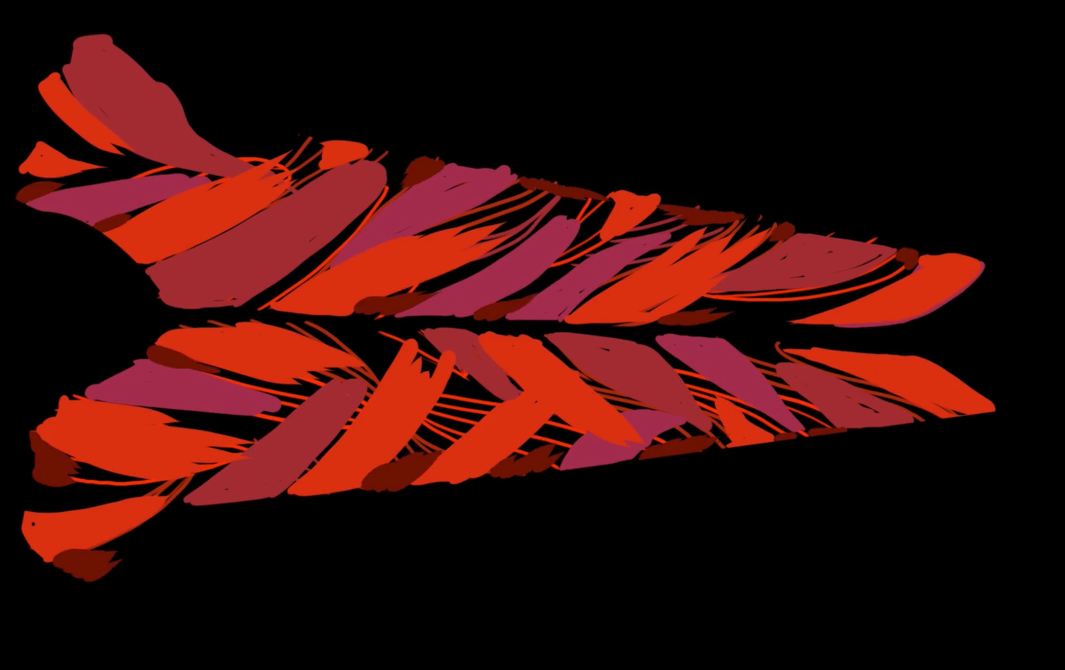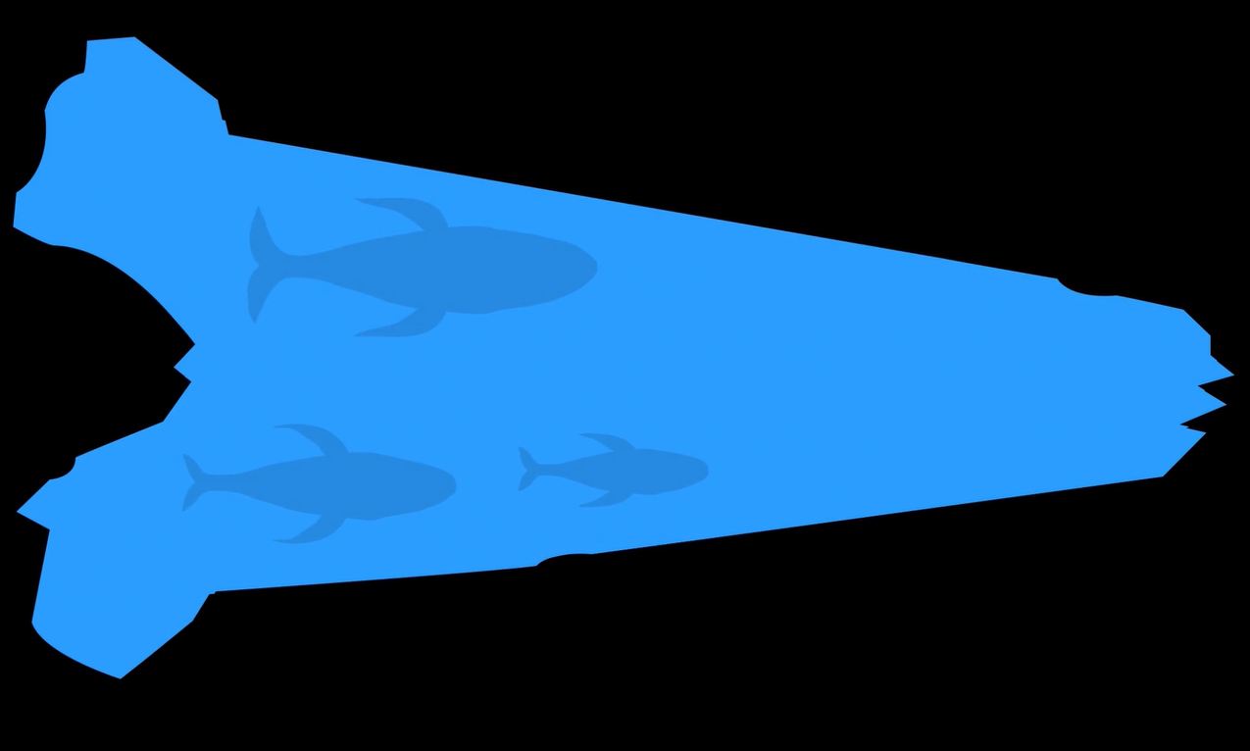

**Primera Escena [Introducción/Familia]:**

Se crea una reconstrucción del paladar de la ballena, para darle vida a la pieza. Luego de esto se llena de agua y aparece la silueta de una ballena debajo del agua que luego se les unen dos más formando un grupo.

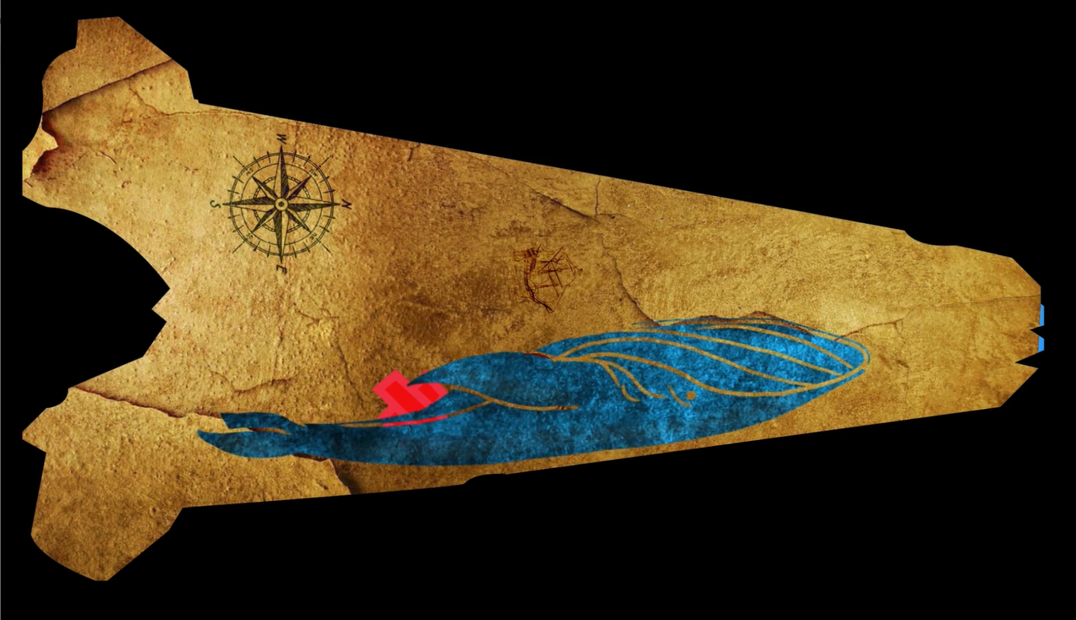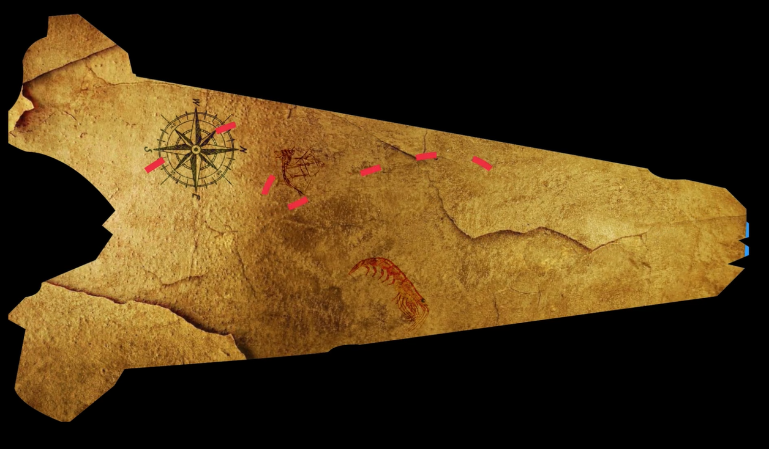

**Segunda Escena [Migración/Viaje]:**

En esta etapa aparecen partes de papel que luego forman un mapa con una rosa de los vientos. Sobre este, se dibuja una línea punteada roja que indica la migración de las ballenas en el mapa.

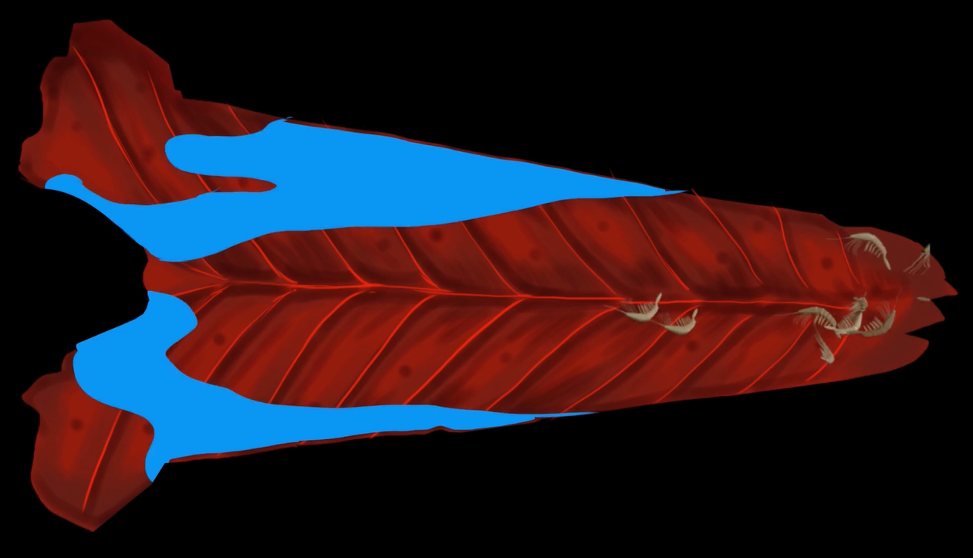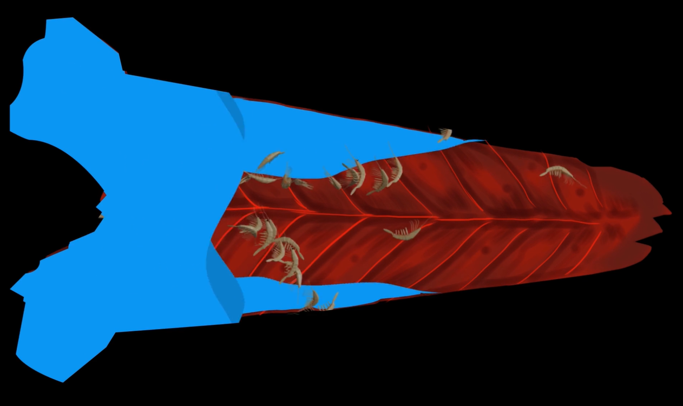

**Tercera Escena [Alimentación]:**

En esta escena se muestra sobre el paladar real de la ballena, como se alimenta. Se proyecta este paladar y cómo el krill entra a la boca.

**Cuarta Escena [Cacería/Ocaso]:** 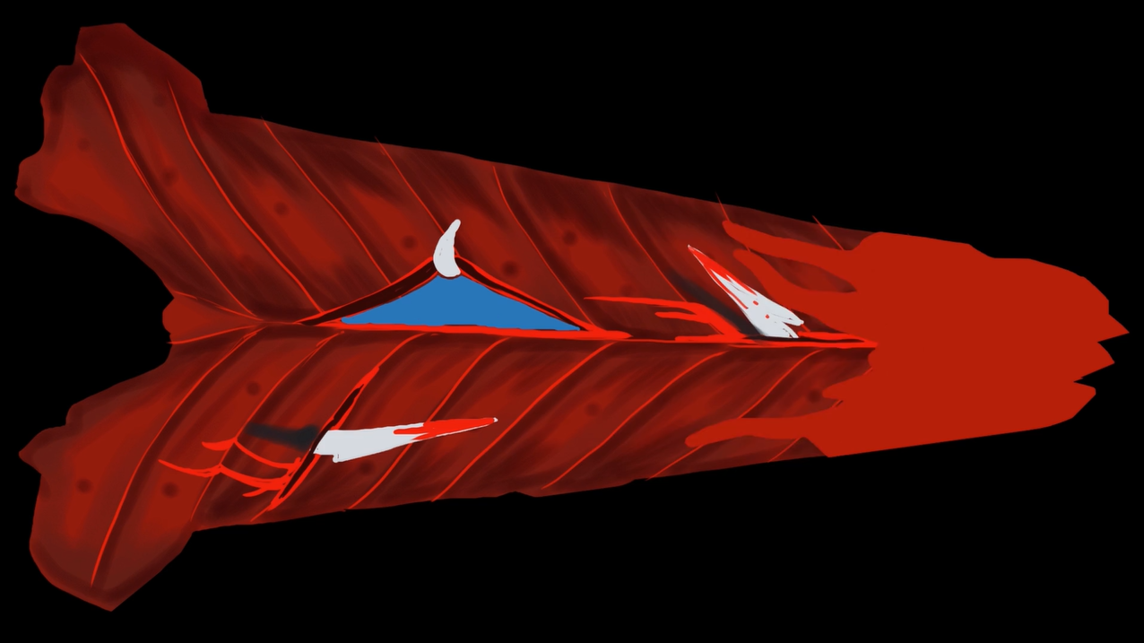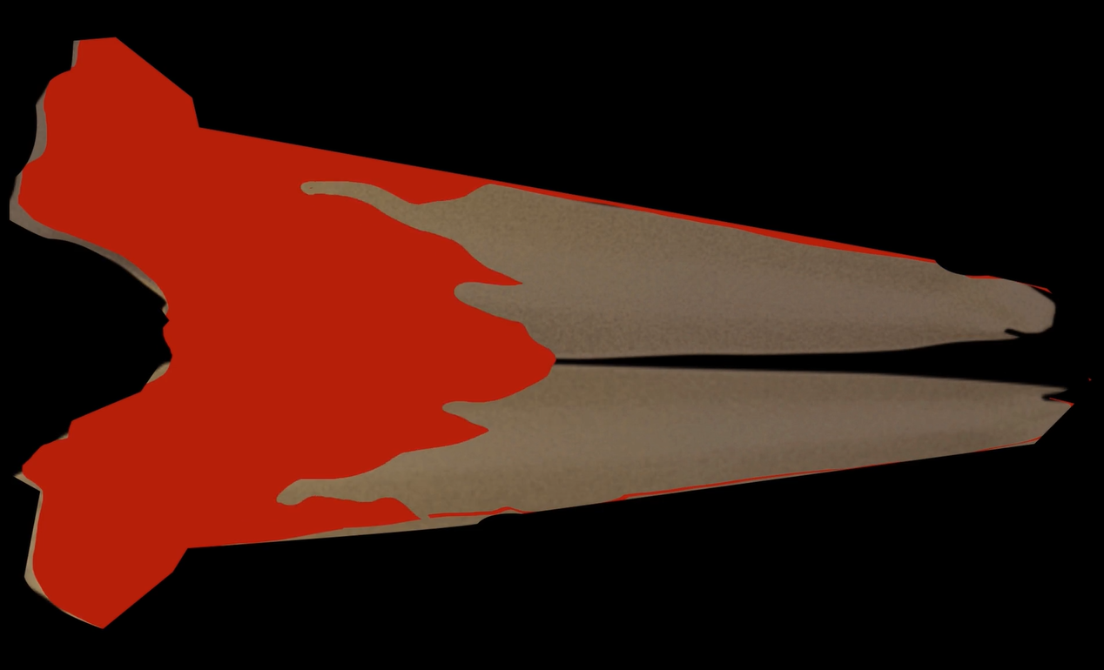

Esta escena relata la cacería de las ballenas, se ve el paladar y cómo, de repente, es atravesada por arpones que rasgan la piel haciendo que toda la pieza se llene de un color rojizo simulando sangre.

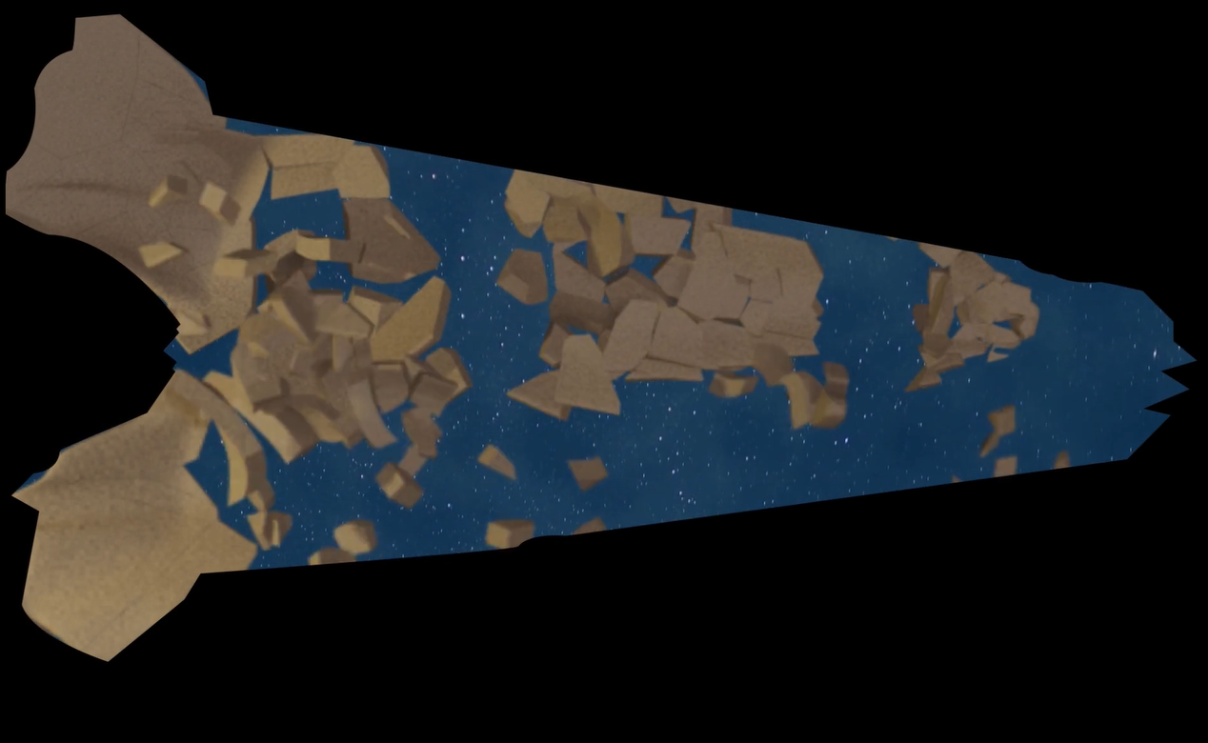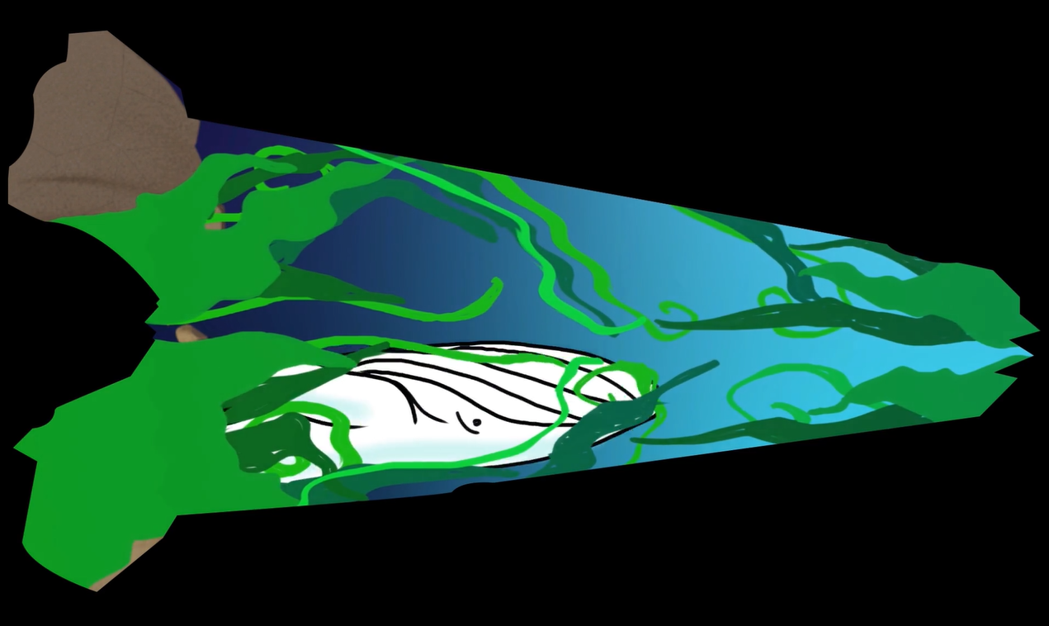

**Quinta Escena [Luto/Oscuridad] [Esperanza/Amanecer]:**

Lo primero que sucede en esta etapa es la ilusión de que la pieza se destruye. Entre los restos se ve un cielo estrellado visto desde abajo del agua. Poco a poco este cielo va cambiando para dar lugar a otro más colorido y de los mismos huesos se crea vegetación marina. Ésta da lugar a la proliferación de nuevos organismos generando nueva vida y un resurgimiento de la misma ballena.

**6. DISEÑO DE DISPOSITIVO E INTERACCIÓN**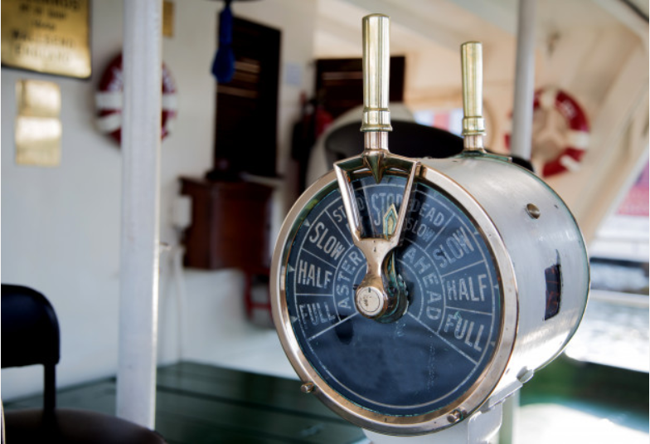

En cuanto al diseño de la interfaz tangible, optamos por posicionar al usuario como observador, por lo que la manera de interactuar consta de un mando de un móvil acuático, para remitir a que se está observando desde un barco la vida del mamífero. El mando está inspirado en los barcos a vapor para dar cuenta del recorrido histórico que se hace. Este mando está compuesto por un pie horizontal, y otra parte circular con su palanca correspondiente.

En el interior, se encuentran pegados los sensores que sirven para pasar de una instancia a otra de la experiencia de realidad aumentada espacial. Fue realizado con los materiales que consideramos más aptos (maderas, chapa, metal y pintura en aerosol) para poder resistir a la interacción durante el tiempo que sea necesario, y que a la vez sea mimético respecto de su referente real y así mostrar la forma y la dirección en la que se utiliza.

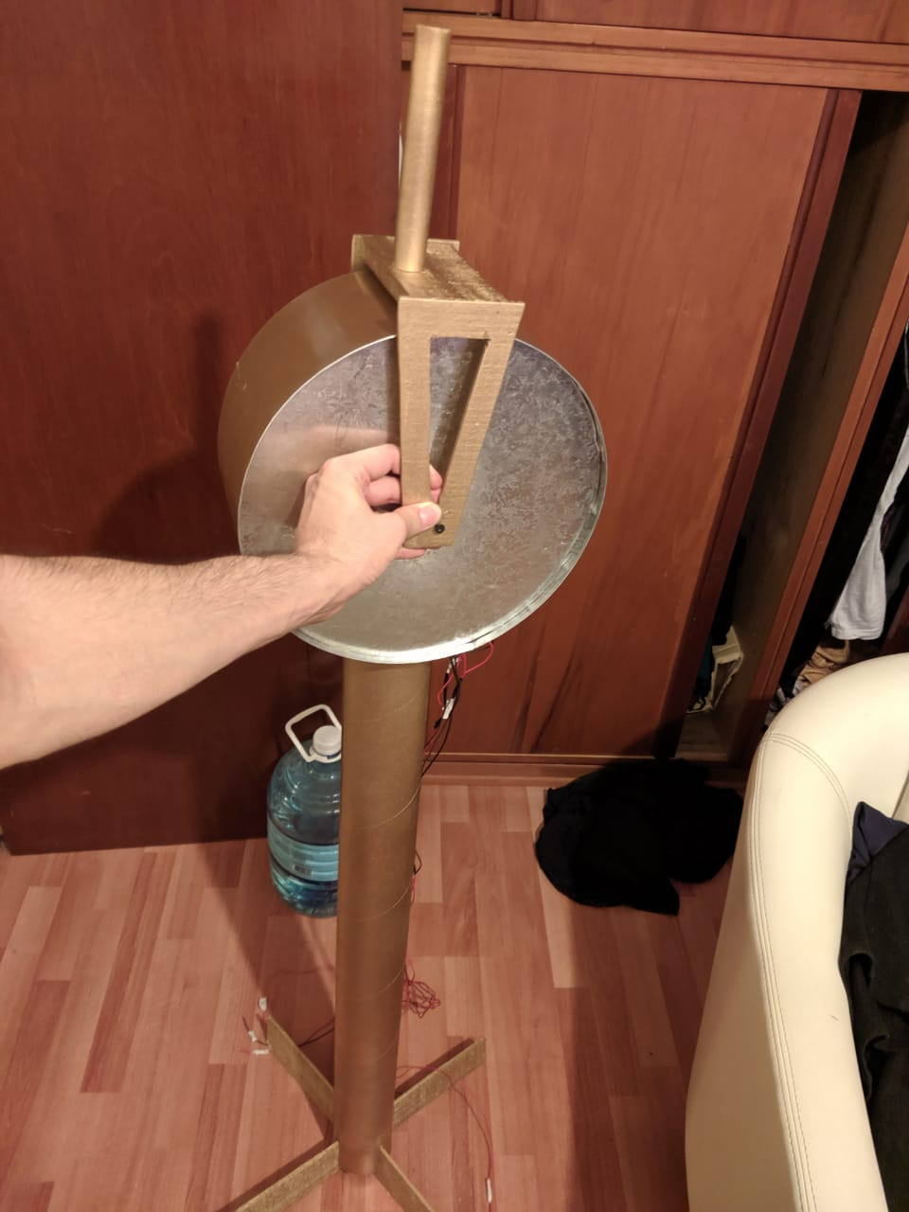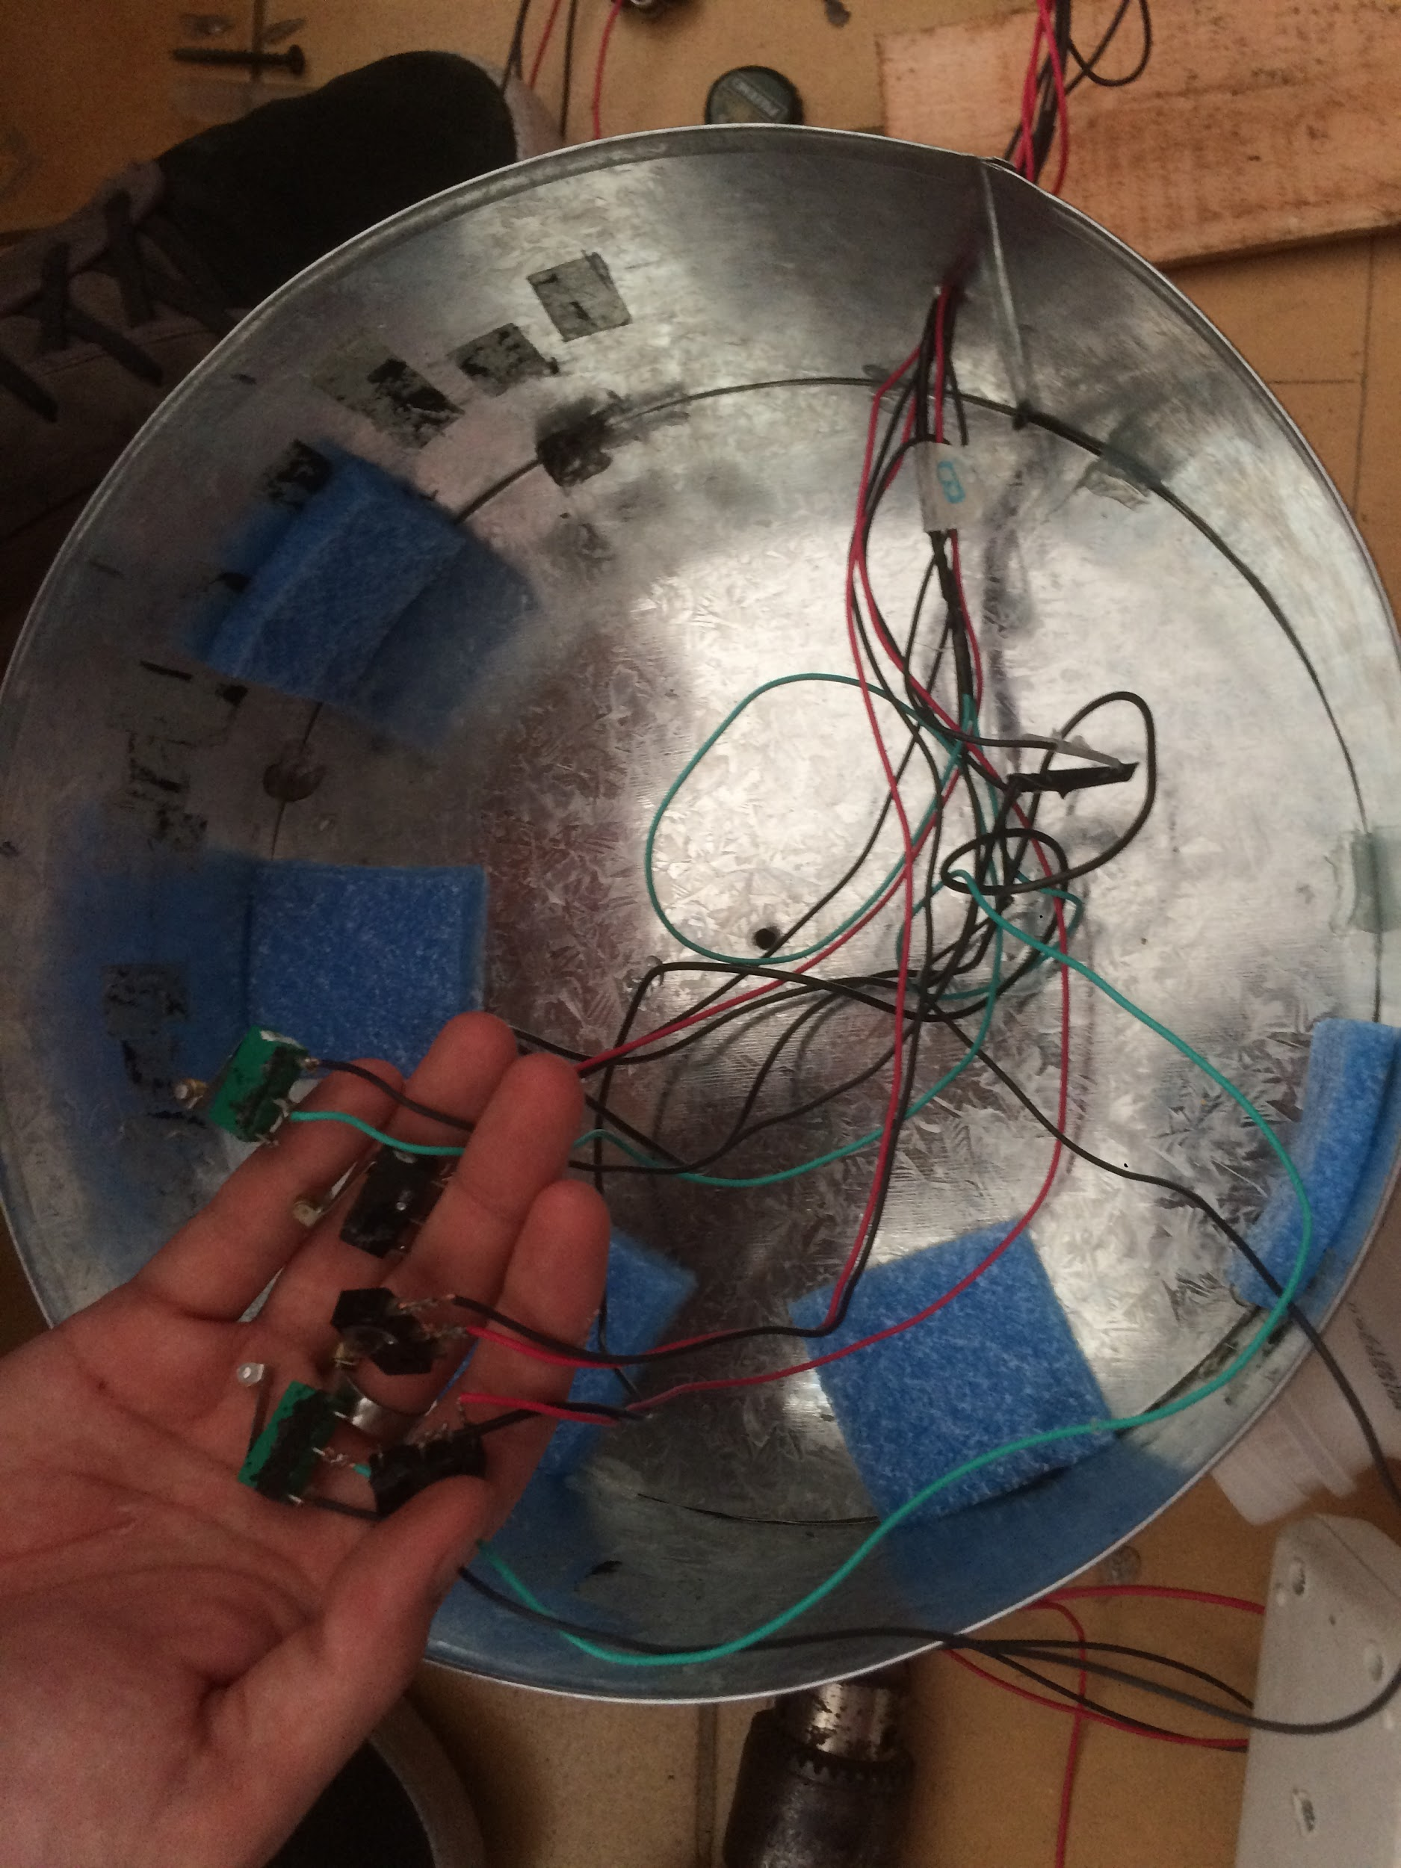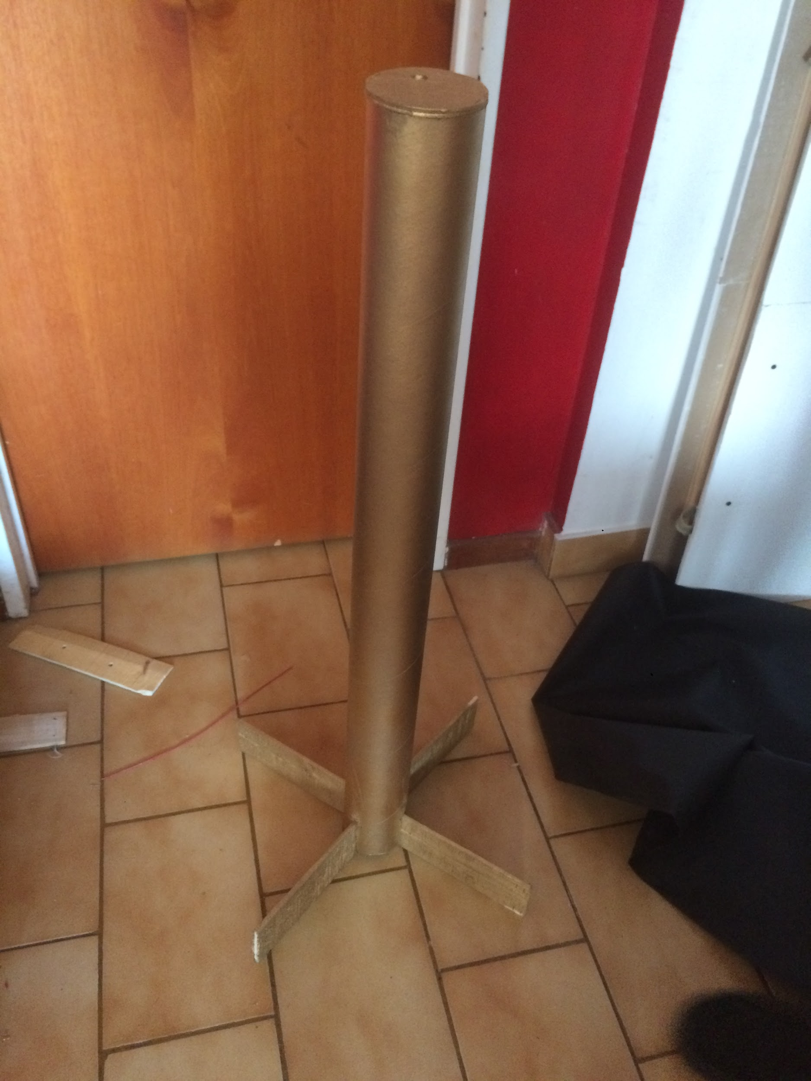

Para la realización de la experiencia de realidad aumentada espacial hicimos uso de tres tipos de animación diferentes. Hay etapas que fueron realizadas mediante una animación tradicional (ilustraciones cuadro por cuadro), otras mediante modelado 3D (animación automática por física), y ambas combinadas en un software más complejo (Adobe After Effects), con el cual se lograron otros efectos que no serían posibles de otra forma.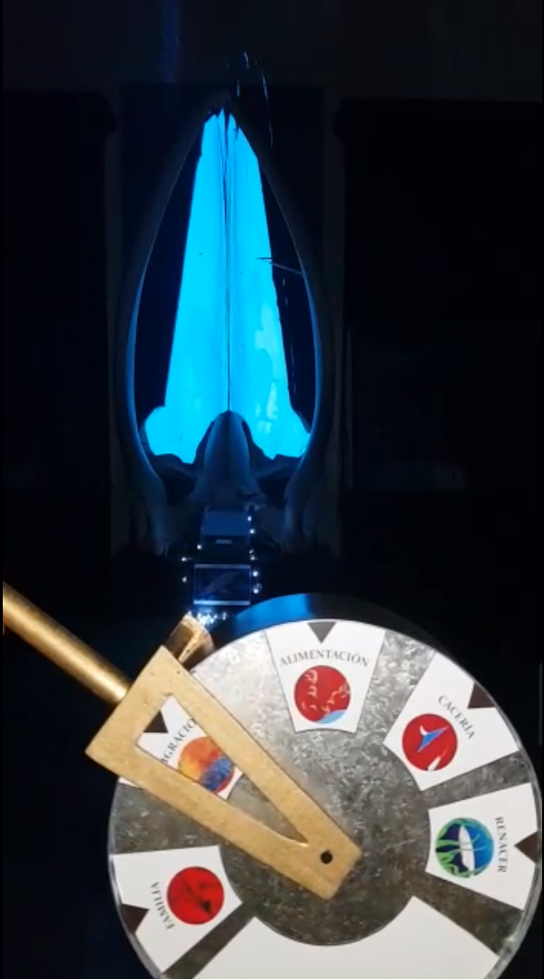

De esta forma alternamos entre escenas más literales (como puede ser cuando se alimenta o la cazan) y escenas más metafóricas (principalmente el final), todo articulado para mejorar la experiencia, y que el recorrido por la historia sea ameno e interesante para la persona que lo realice. 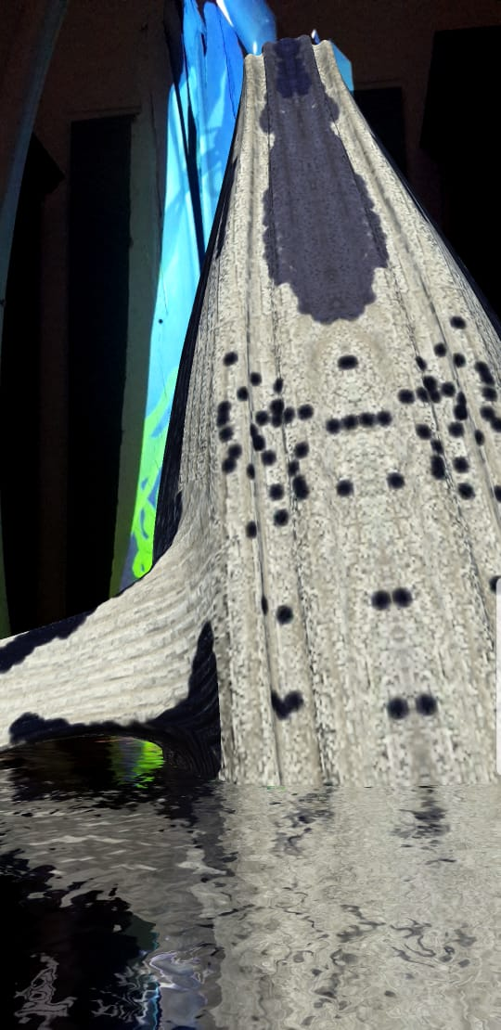

En contraste con esta parte de la experiencia, para la etapa de realidad aumentada vía dispositivo móvil, optamos por un modelado 3D realista. Esta aumentación consta de posicionar un marcador alrededor del objeto, que al mirarlo con la cámara, se simula agua en el piso del museo, de la cual emerge una ballena de la especie que estamos tratando, realizando un salto y alcanzando el tamaño real de la misma. Todo aquel que esté observándola puede apreciar, lo monumental del tamaño de este animal, como así también distinguir su color de piel, sus rasgos fundamentales básicos, además de la forma en que realizan sus saltos. Cabe aclarar que esta especie es de las más acrobáticas de todas por la extensión de sus aletas.

Si bien el total de la experiencia parece fuertemente marcado por lo desarrollado a través del video-mapping y por la interfaz física, lo que se muestra a través del dispositivo sirve para anclar todo lo que se narra, a la parte real de la experiencia. Es la forma que elegimos para que el usuario conozca al animal más de cerca.

**7. Fuentes consultadas**

* <http://www.jfa.maff.go.jp/j/whale/pdf/140811spanish.pdf>
* <https://www.whale-world.com/ballena-jorobada/>
* <https://www.britannica.com/topic/whaling>
* <https://www.britannica.com/animal/humpback-whale>
* <https://web.archive.org/web/20100713200739/http://www.cascadiaresearch.org/SPLASH/SPLASH-contract-Report-May08.pdf>
* <https://www.epdata.es/datos/caza-ballenas-estadisticas-japon-noruega-otros-paises/252>

**Fuentes consultadas Animación**

Imagenes de salto

-<https://books.google.com.ar/books?id=1CvTtnN69eEC&pg=PT26&lpg=PT26&dq=ballena+yubarta+caceria&source=bl&ots=bpdOwPMvNE&sig=ACfU3U0vFpIowFZ51rWcsU2TUf7eyCsUFQ&hl=es-419&sa=X&ved=2ahUKEwjfoKfQ-v7lAhV3IbkGHacCBLoQ6AEwEXoECAwQAQ#v=onepage&q=ballena%20yubarta%20caceria&f=false>

Video de salto

-<https://www.youtube.com/watch?v=EFhyB2jnkSc>